Diagrama de red y recorridos
ES = inicio temprano EF = fin temprano LS = inicio tardío LF = fin tardío D = duración
Rojo = ruta crítica Azul = actividad con margen respecto a la ruta crítica
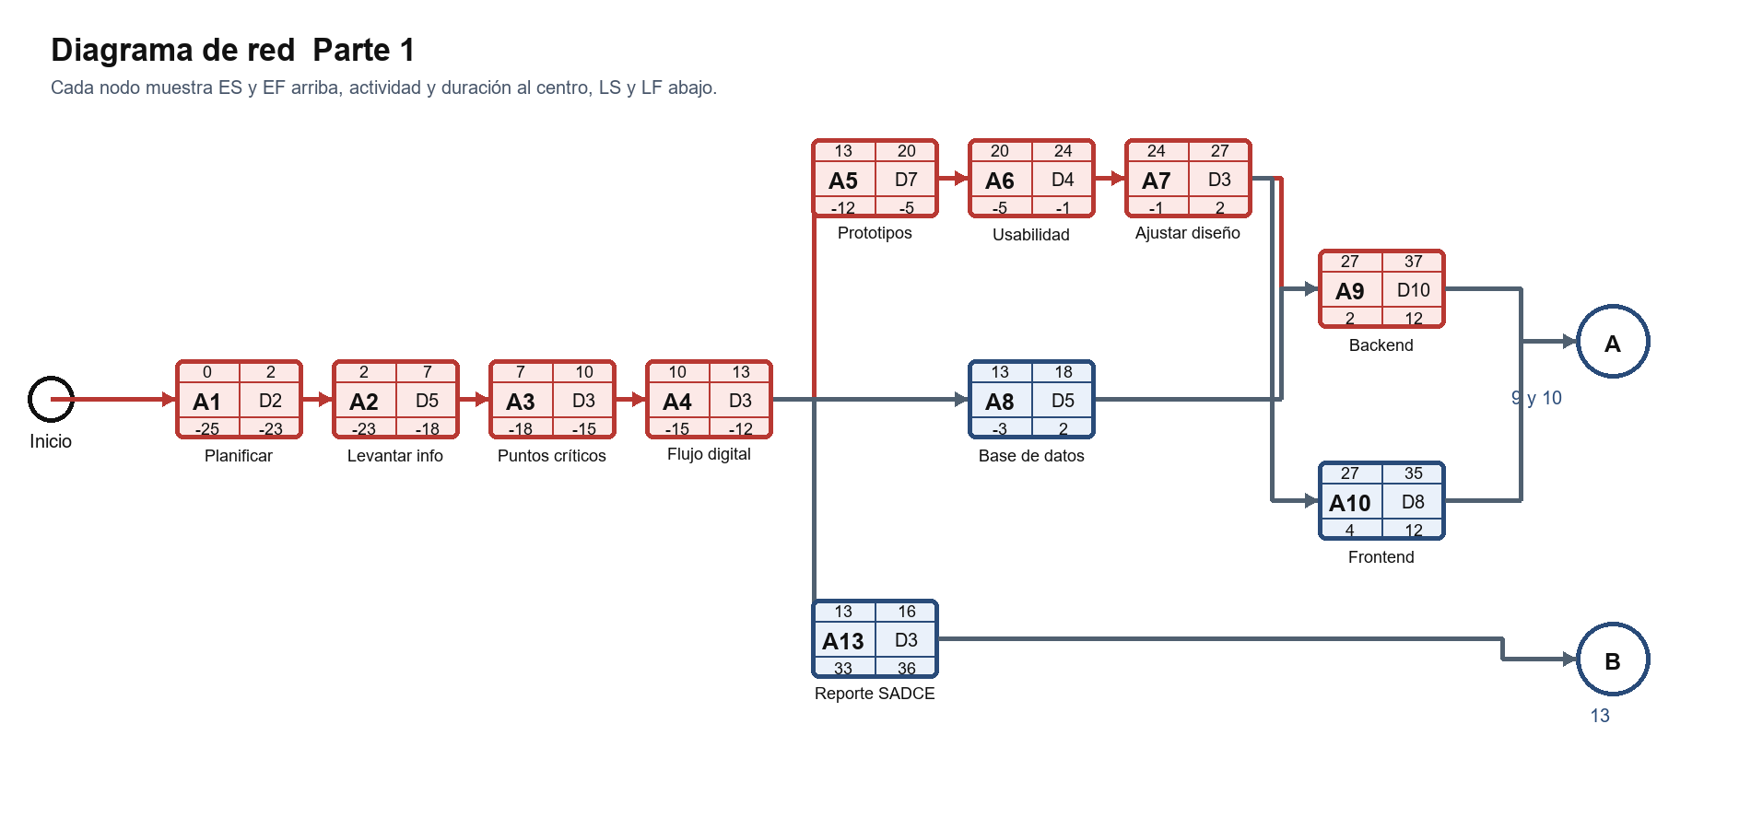

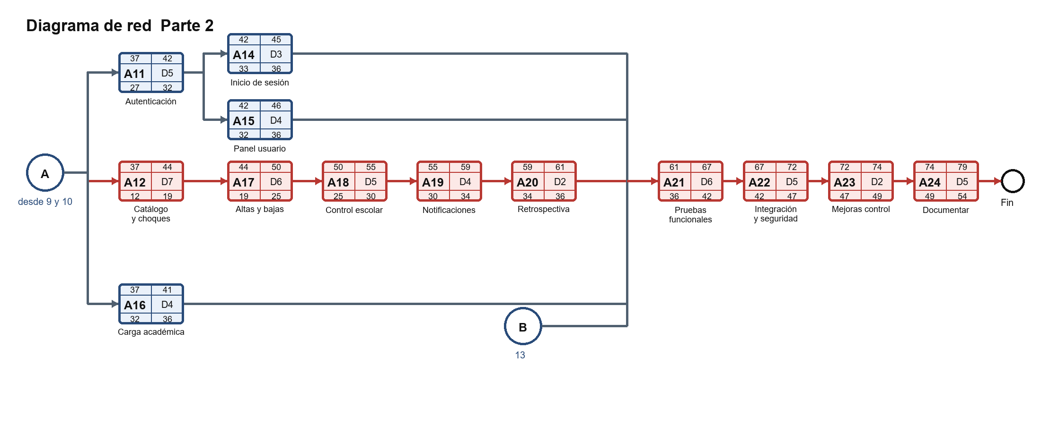

Cálculos de los recorridos
Hacia adelante: ES = mayor EF anterior y EF = ES + duración. Hacia atrás desde el día 54: LF = menor LS siguiente y LS = LF - duración.
Duración estimada: 79 días. Diferencia respecto al día 54: 25 días. La ruta crítica está resaltada en rojo.
Núm. | Actividad | D | ES | EF | LS | LF | Holgura
1 | Planificación de sprints | 2 | 0 | 2 | -25 | -23 | -25
2 | Levantamiento de información | 5 | 2 | 7 | -23 | -18 | -25
3 | Identificación de puntos críticos | 3 | 7 | 10 | -18 | -15 | -25
4 | Definición del flujo digital objetivo | 3 | 10 | 13 | -15 | -12 | -25
5 | Diseño de prototipos en Figma | 7 | 13 | 20 | -12 | -5 | -25
6 | Pruebas de usabilidad con usuarios | 4 | 20 | 24 | -5 | -1 | -25
7 | Ajuste del diseño | 3 | 24 | 27 | -1 | 2 | -25
8 | Diseño de la base de datos | 5 | 13 | 18 | -3 | 2 | -16
9 | Desarrollo del backend | 10 | 27 | 37 | 2 | 12 | -25
10 | Desarrollo del frontend | 8 | 27 | 35 | 4 | 12 | -23
11 | Módulo de autenticación y roles | 5 | 37 | 42 | 27 | 32 | -10
12 | Catálogo y detección de choques | 7 | 37 | 44 | 12 | 19 | -25
13 | Reporte exportable para SADCE | 3 | 13 | 16 | 33 | 36 | 20
14 | Inicio de sesión | 3 | 42 | 45 | 33 | 36 | -9
15 | Panel principal del usuario | 4 | 42 | 46 | 32 | 36 | -10
16 | Consulta de carga académica | 4 | 37 | 41 | 32 | 36 | -5
17 | Gestión de solicitudes de alta y baja | 6 | 44 | 50 | 19 | 25 | -25
18 | Panel de control escolar | 5 | 50 | 55 | 25 | 30 | -25
19 | Notificaciones | 4 | 55 | 59 | 30 | 34 | -25
20 | Revisión y retrospectiva de cada ciclo | 2 | 59 | 61 | 34 | 36 | -25
21 | Pruebas funcionales | 6 | 61 | 67 | 36 | 42 | -25
22 | Pruebas de integración y seguridad | 5 | 67 | 72 | 42 | 47 | -25
23 | Consulta de mejoras con control escolar | 2 | 72 | 74 | 47 | 49 | -25
24 | Documentación del proyecto | 5 | 74 | 79 | 49 | 54 | -25

